DOKUMENTASI UKK

APLIKASI PEMBAYARAN SPP BERBASIS WEB

JURUSAN REKAYASA PERANGKAT LUNAK

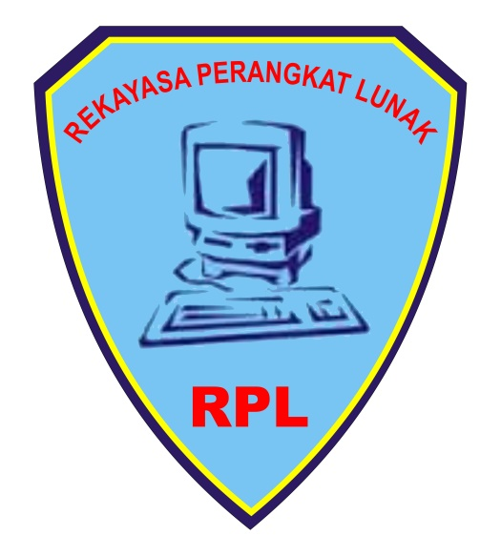

OLEH :

**RIZQYA SANRIA JULIANA**

**XII RPL**

SMKS TI MUHAMMADIYAH CIKAMPEK

T.A 2022 – 2023

**1. RANCANGAN BASIS DATA**

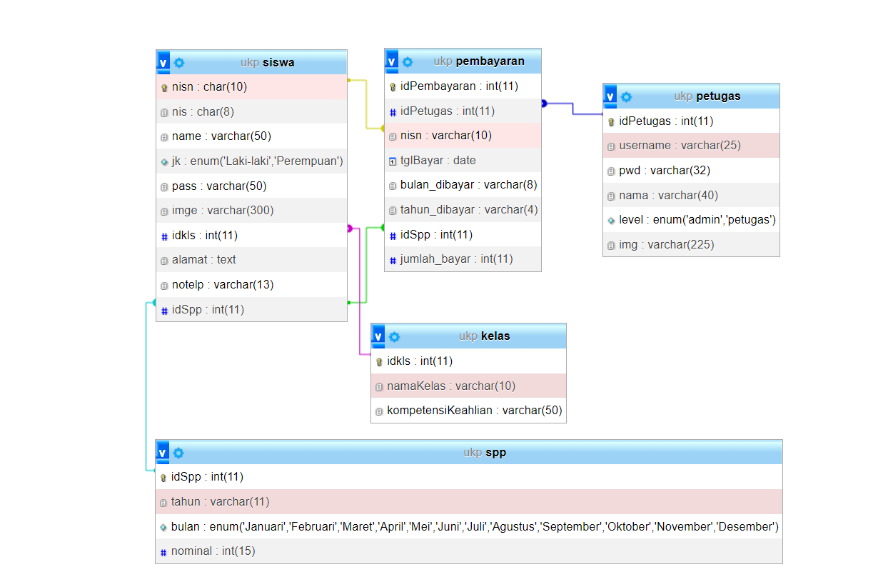

**2. STRUKTUR TABEL**

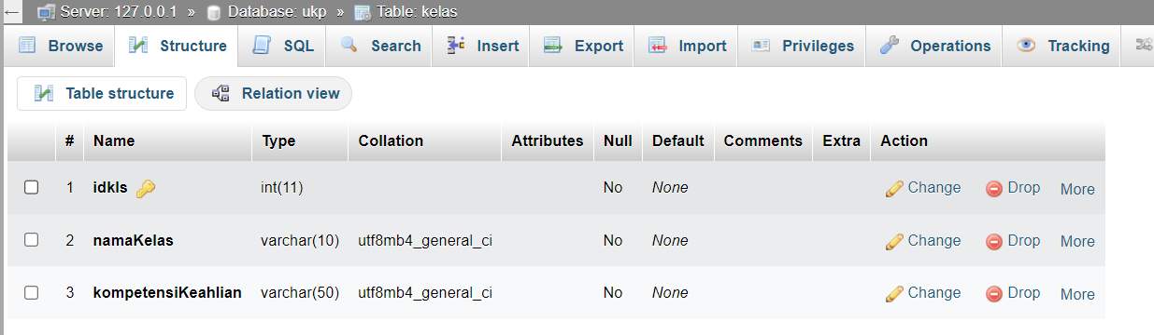

**Tabel Kelas**

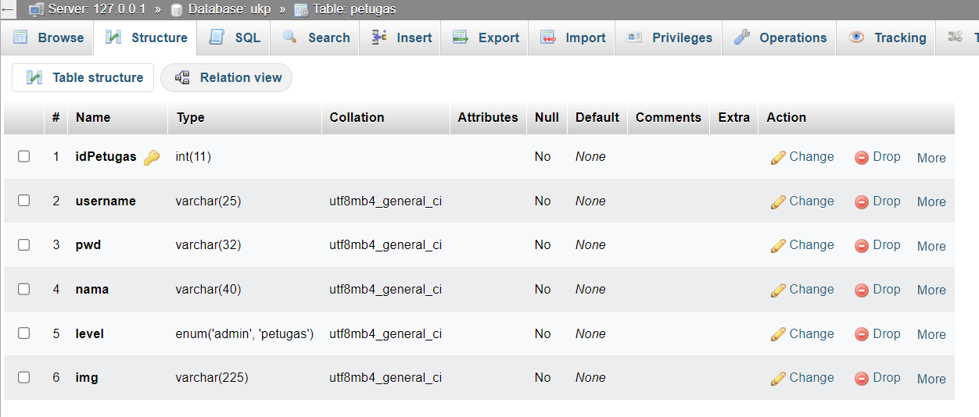

**Tabel Petugas**

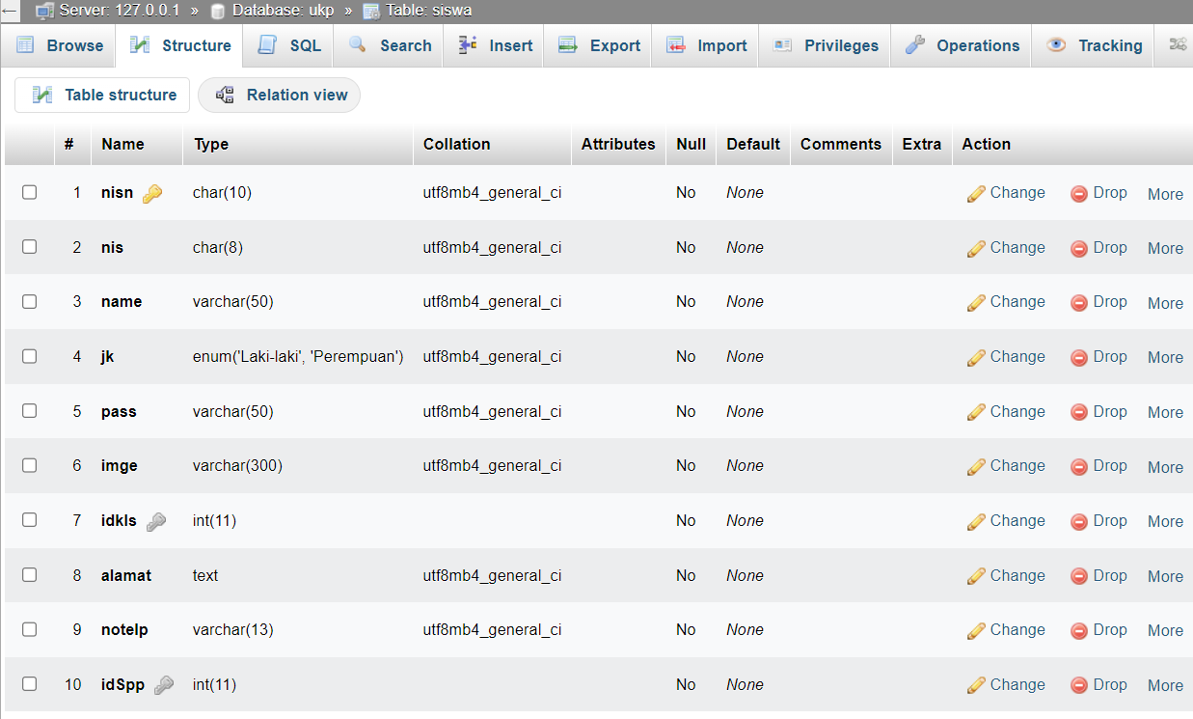

**Tabel Siswa**

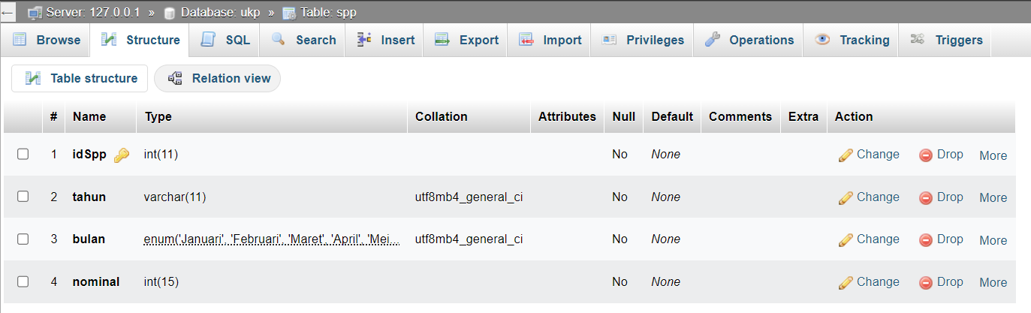

**Tabel SPP**

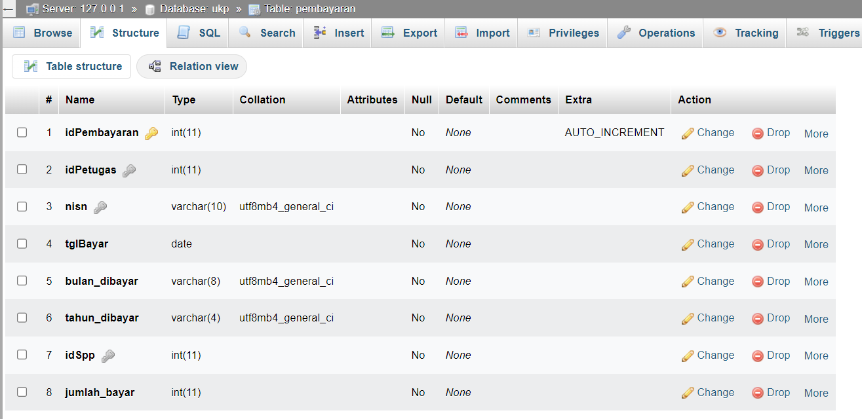

Tabel Pembayaran

**1. TAMPILAN APLIKASI ADMIN**

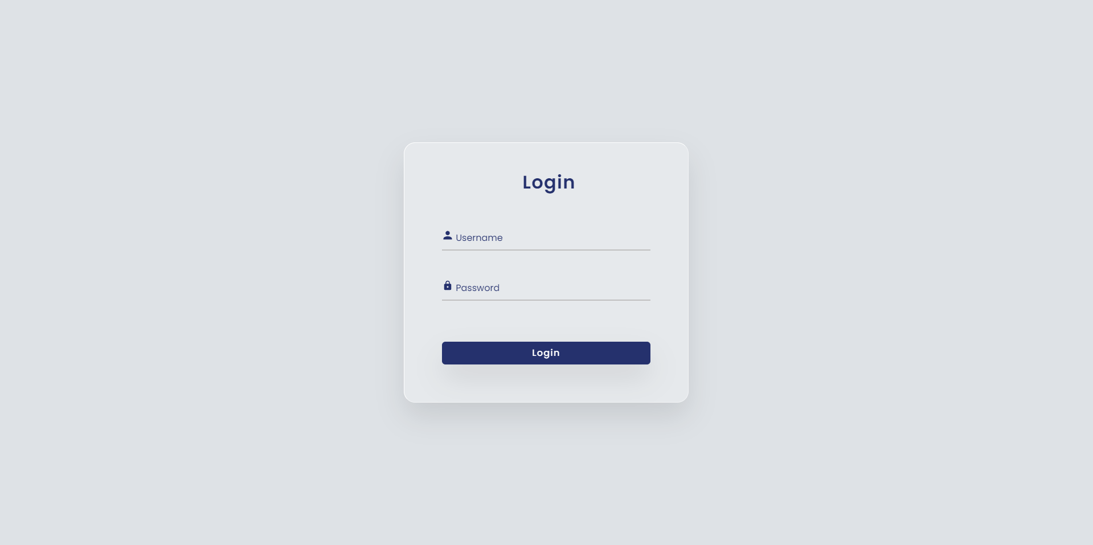

**Halaman Login Admin**

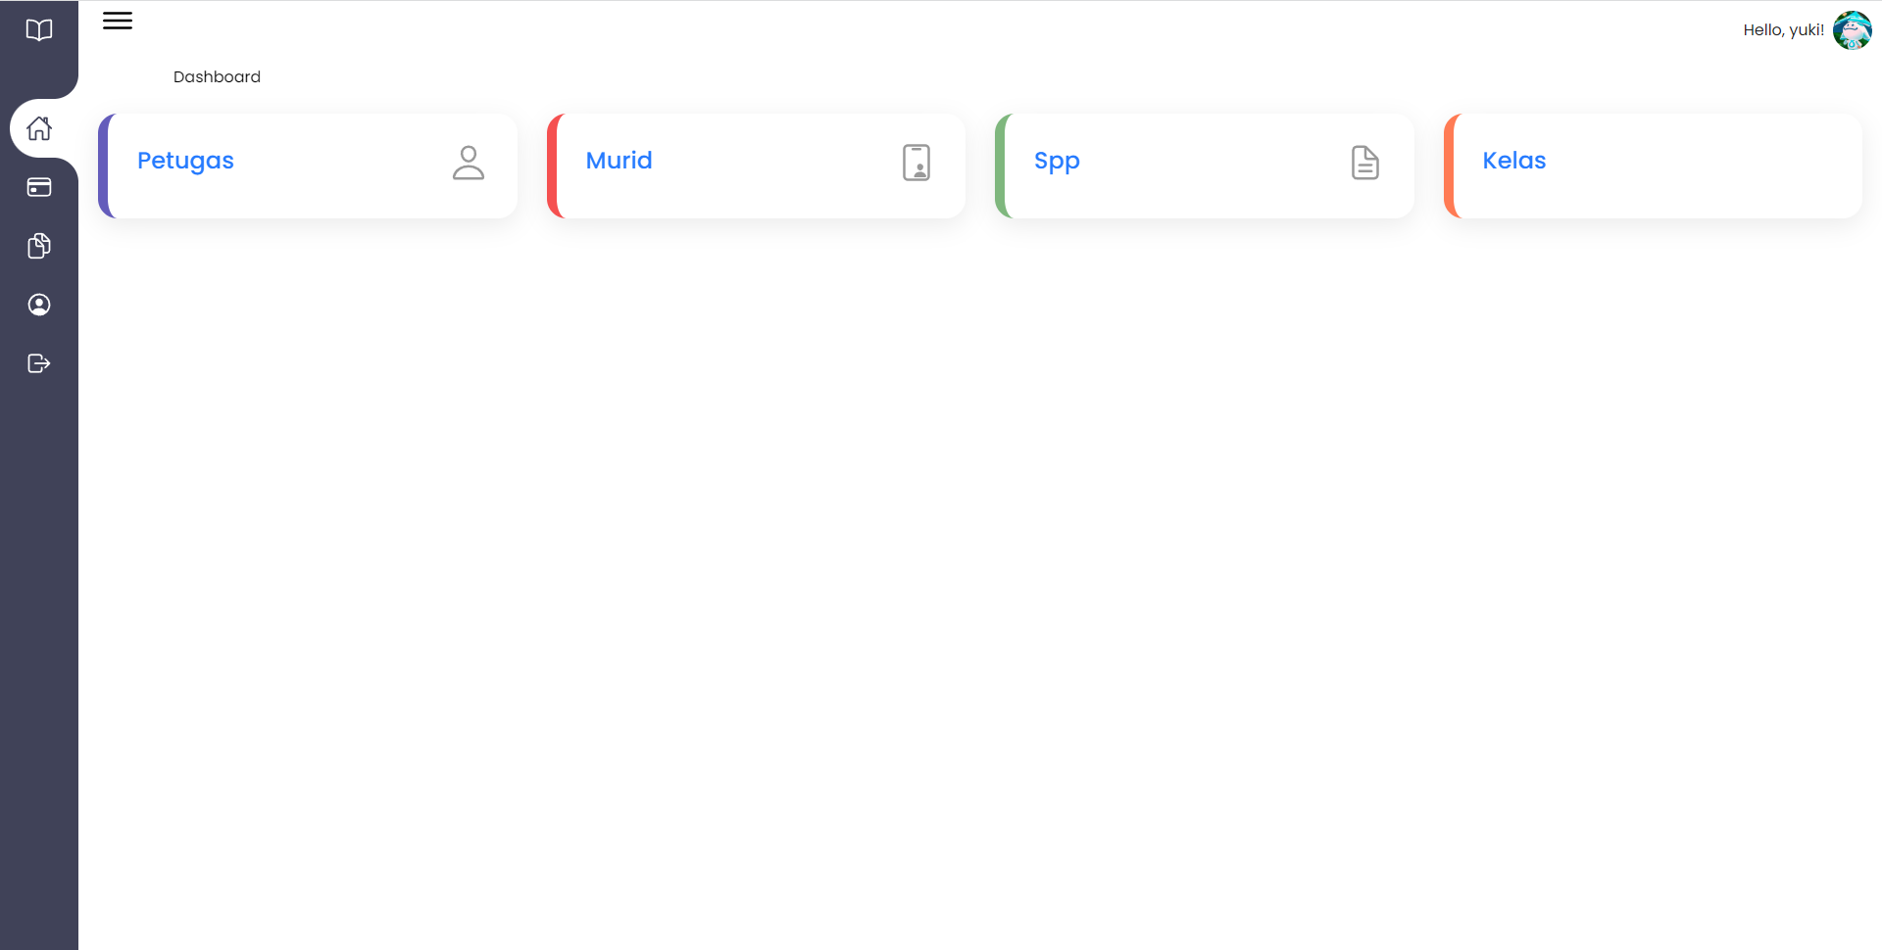

**Halaman Dashboard Admin**

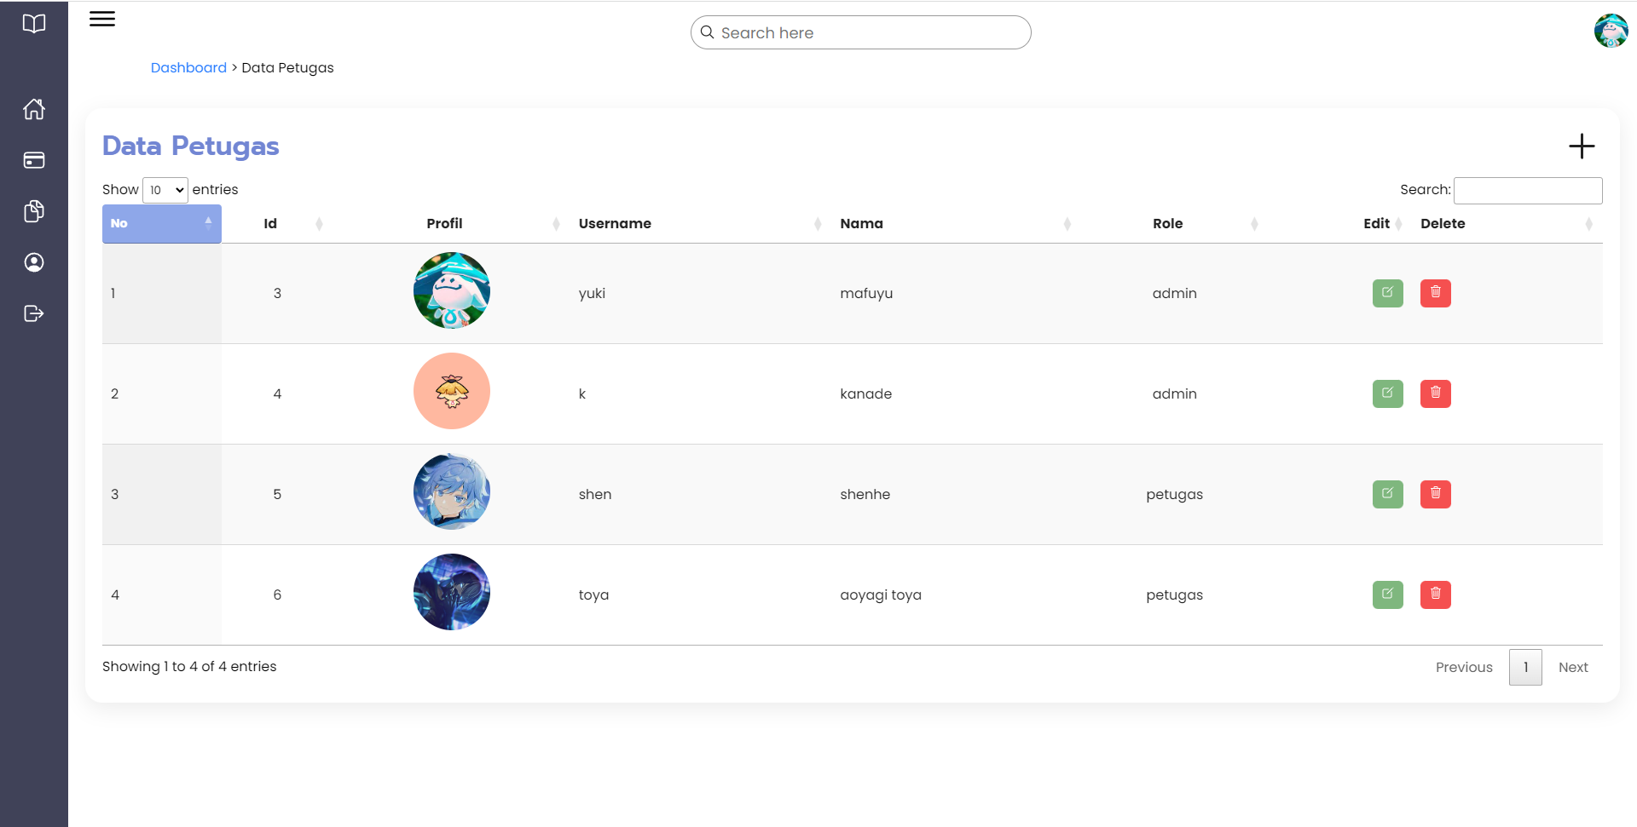

**Halaman Data Petugas**

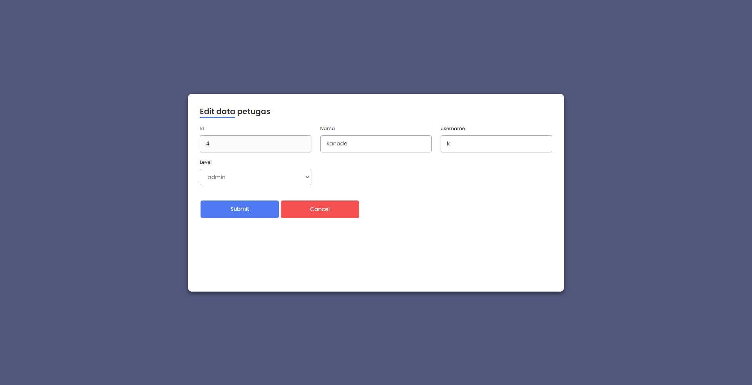

**Halaman Edit Data Petugas**

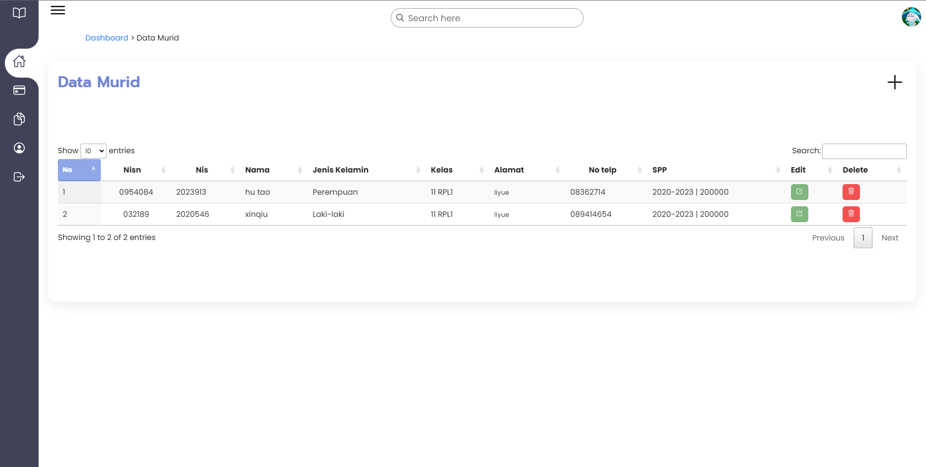

**Halaman Data Murid**

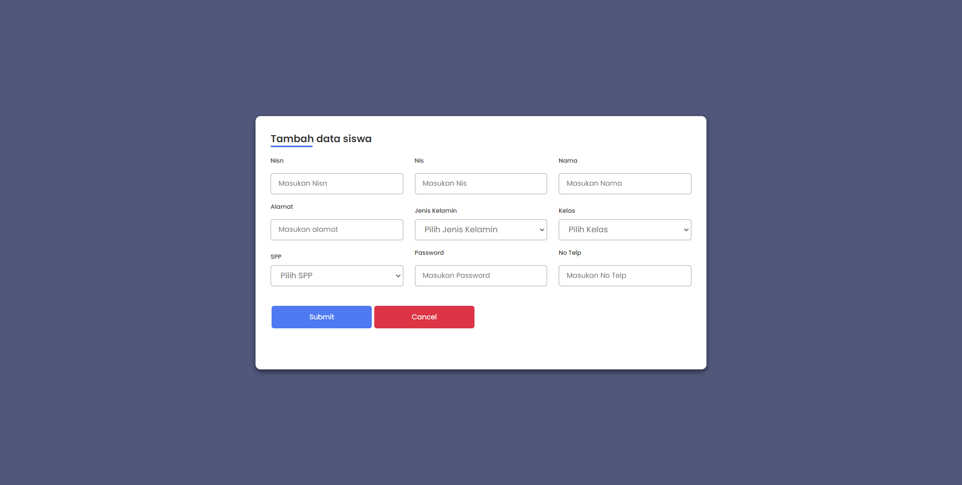

**Halaman Tambah Data Murid**

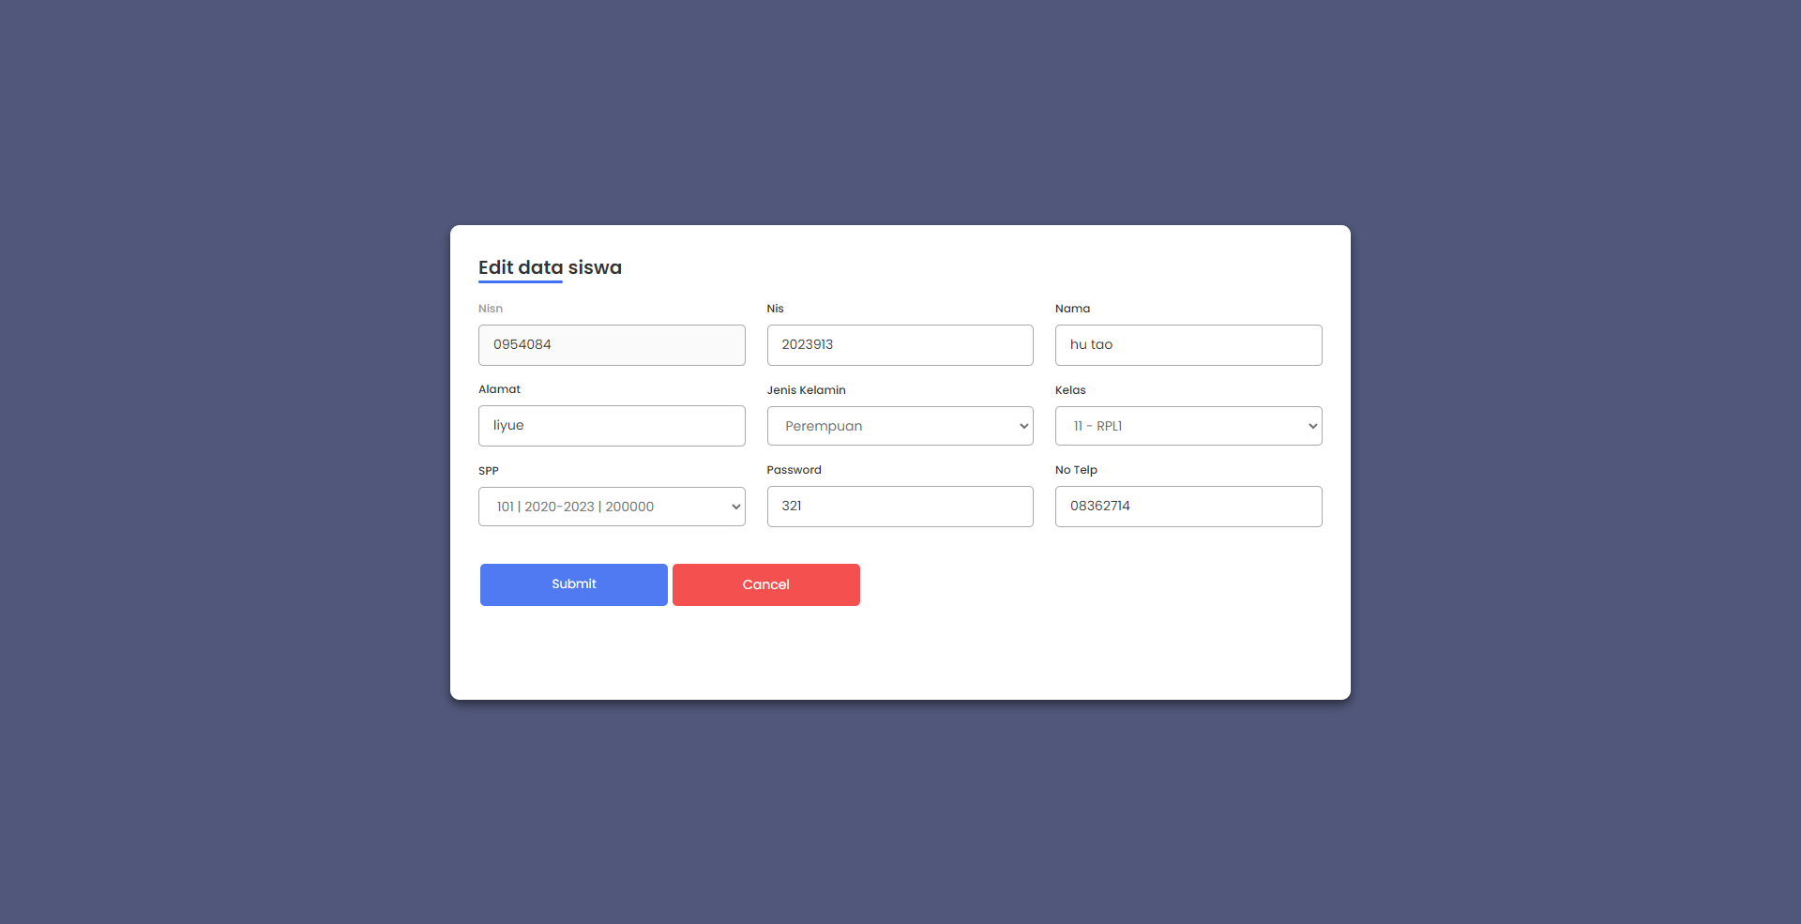

**Halaman Edit Data Murid**

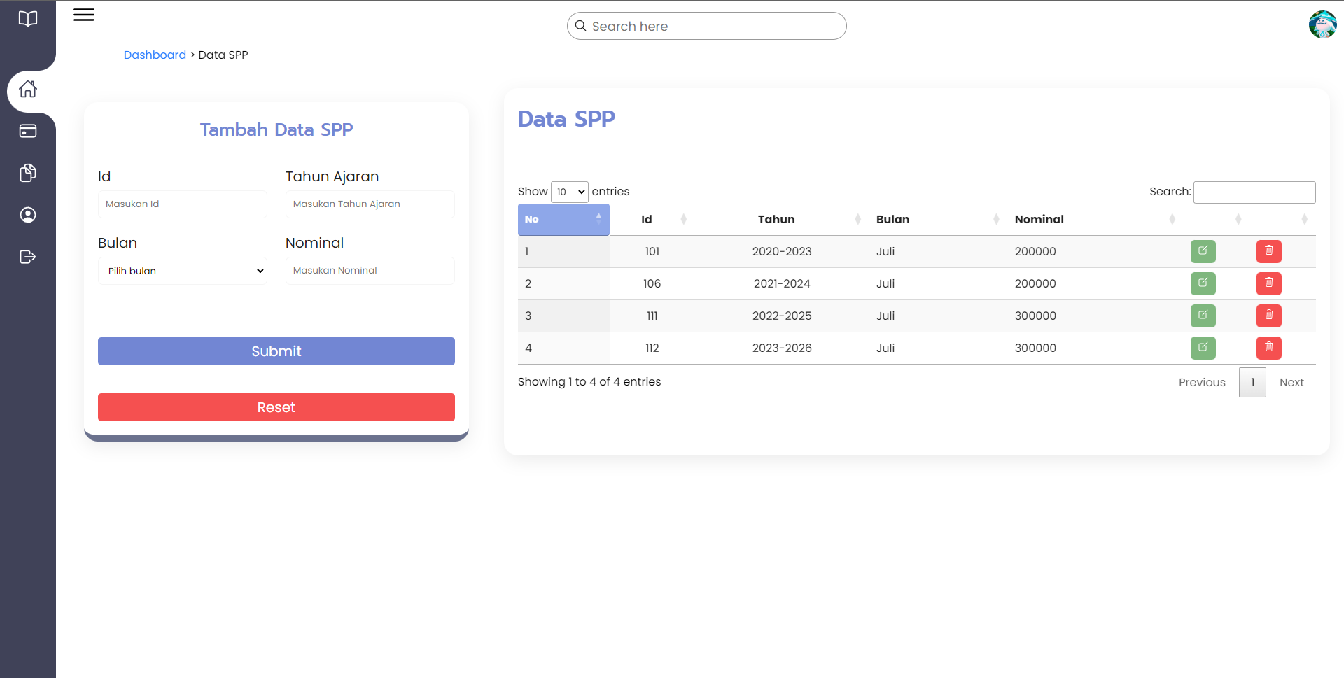

Halaman Data SPP

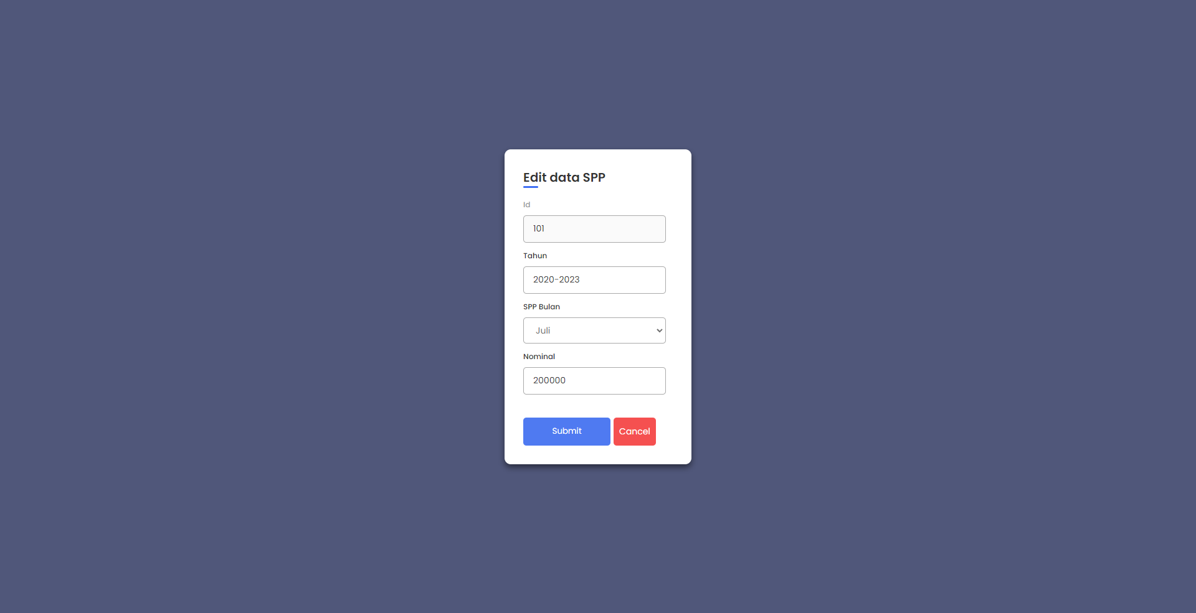

**Halaman Edit SPP**

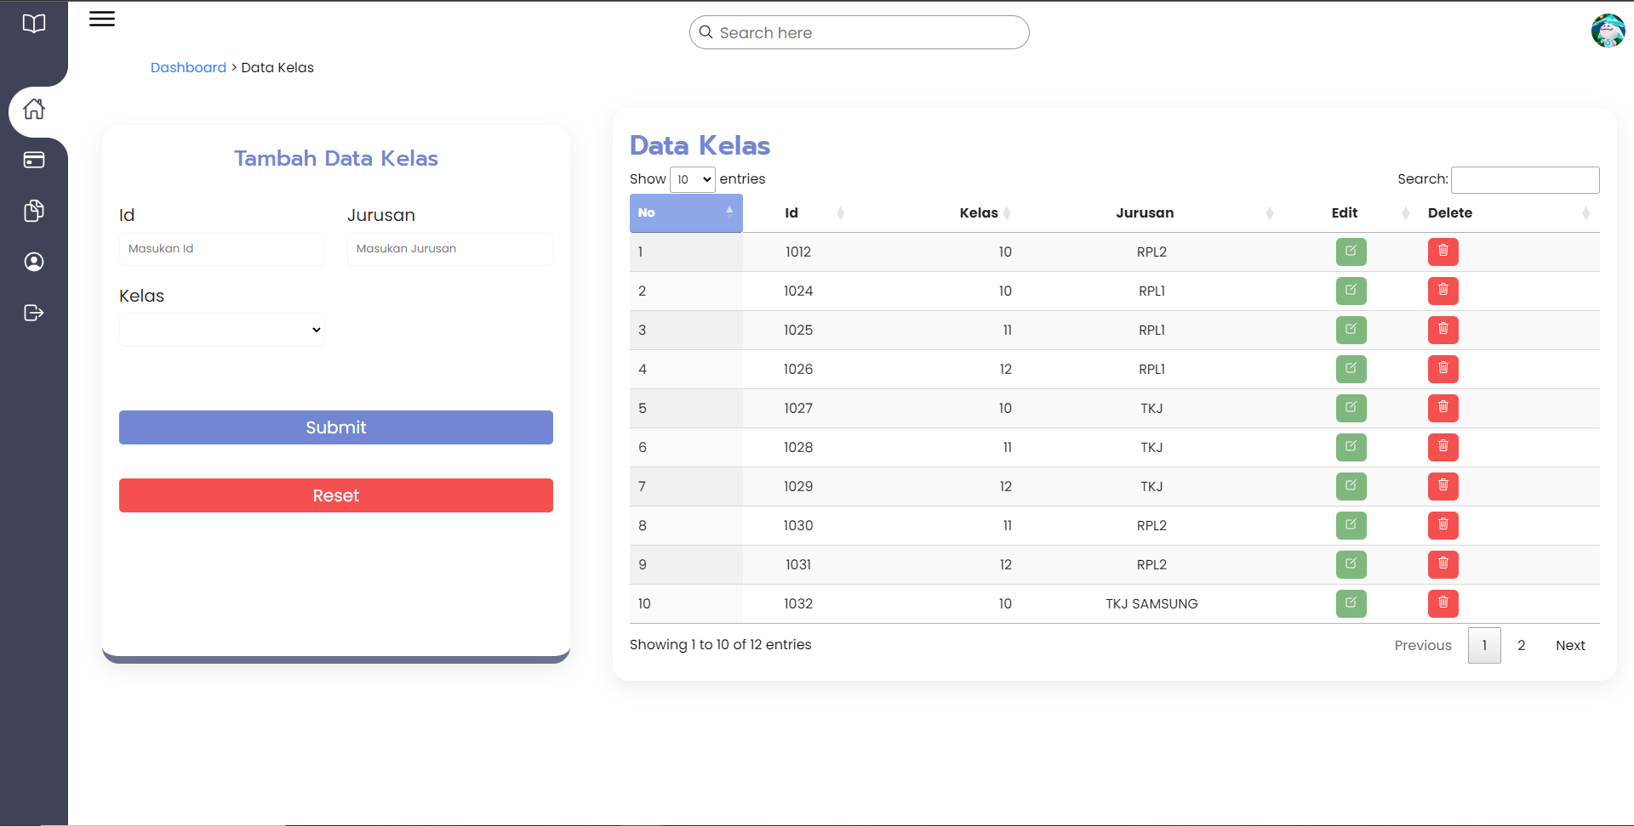

**Halaman Data Kelas**

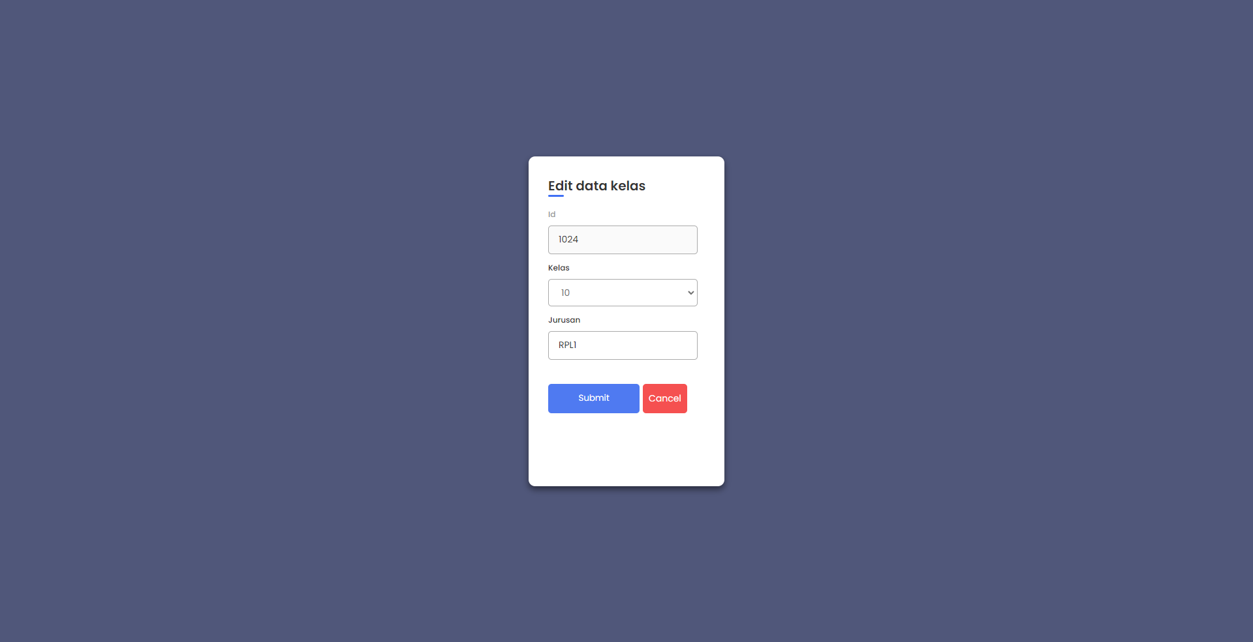

**Halaman Edit Data Kelas**

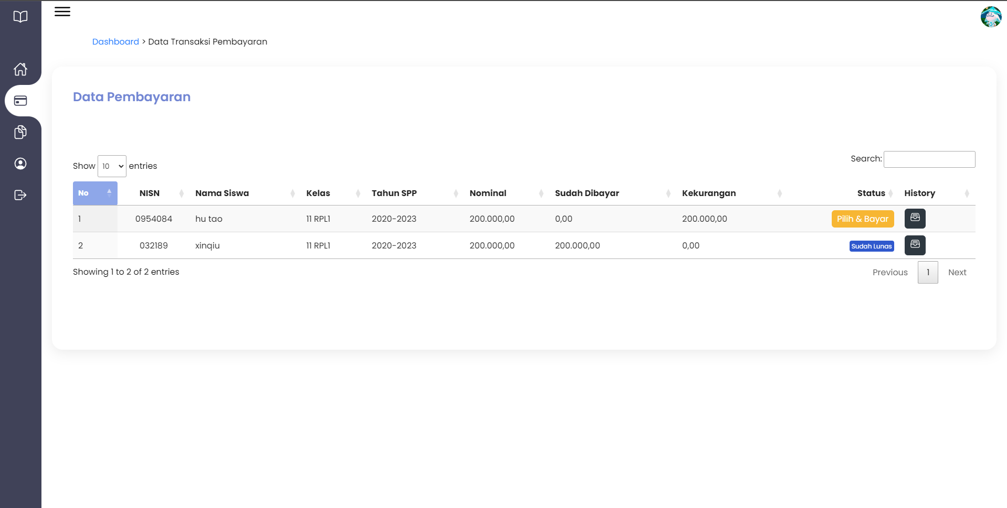

**Halaman Pembayaran**

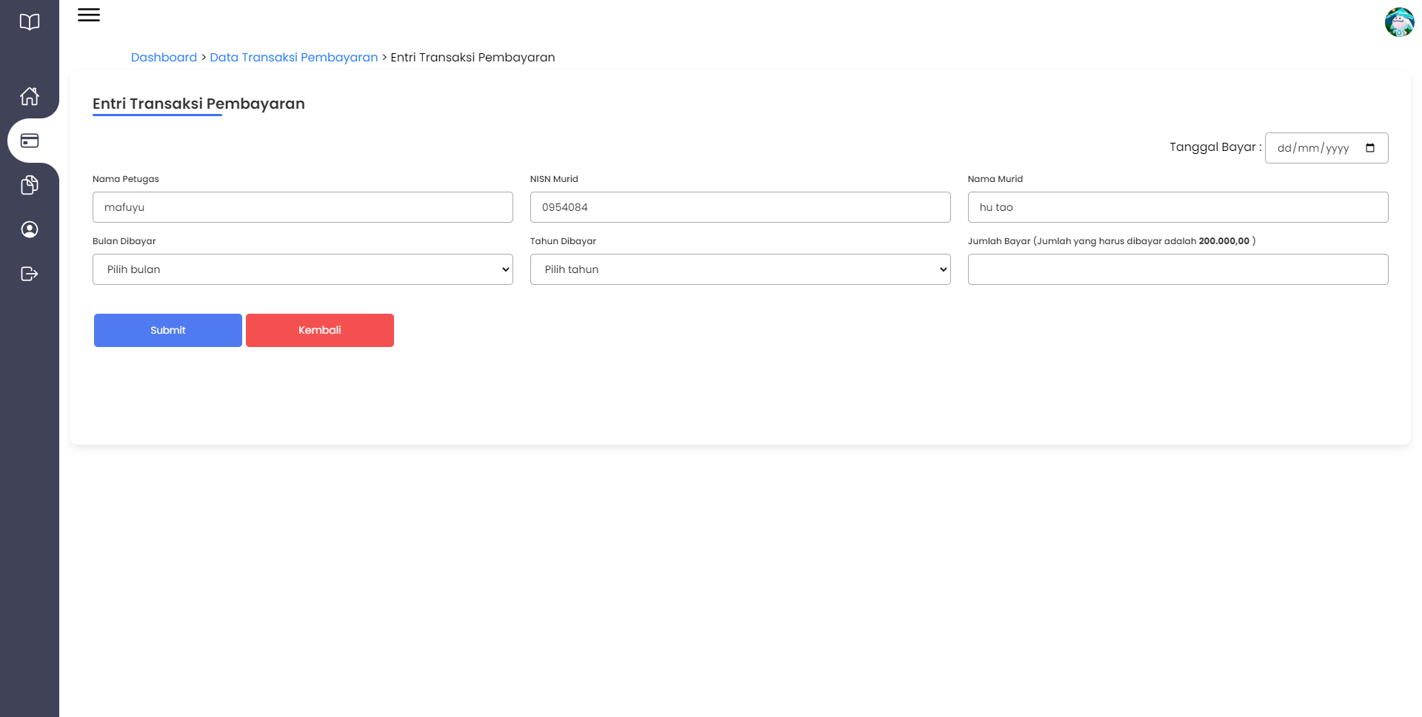

**Halaman Entri Transaksi Pembayaran**

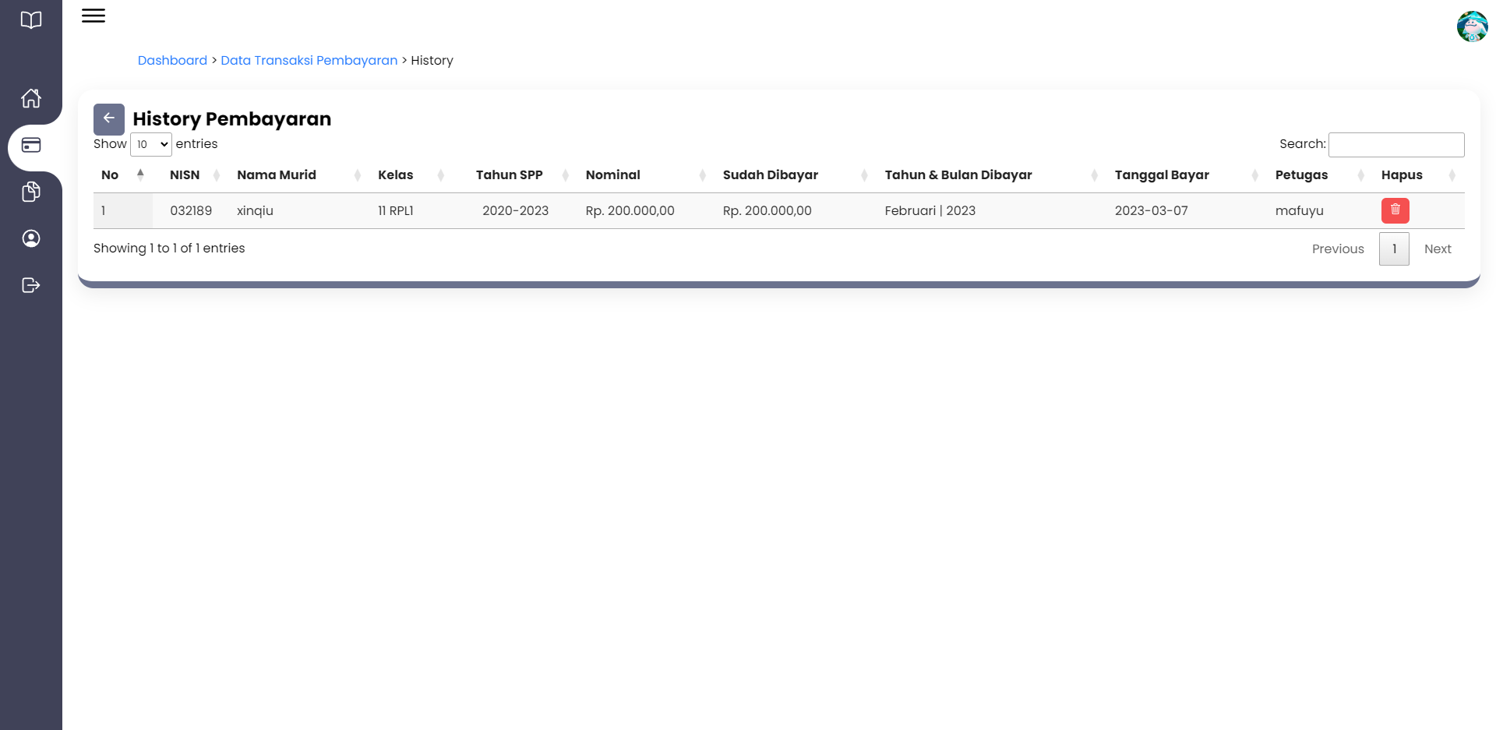

**Halaman History Pembayaran**

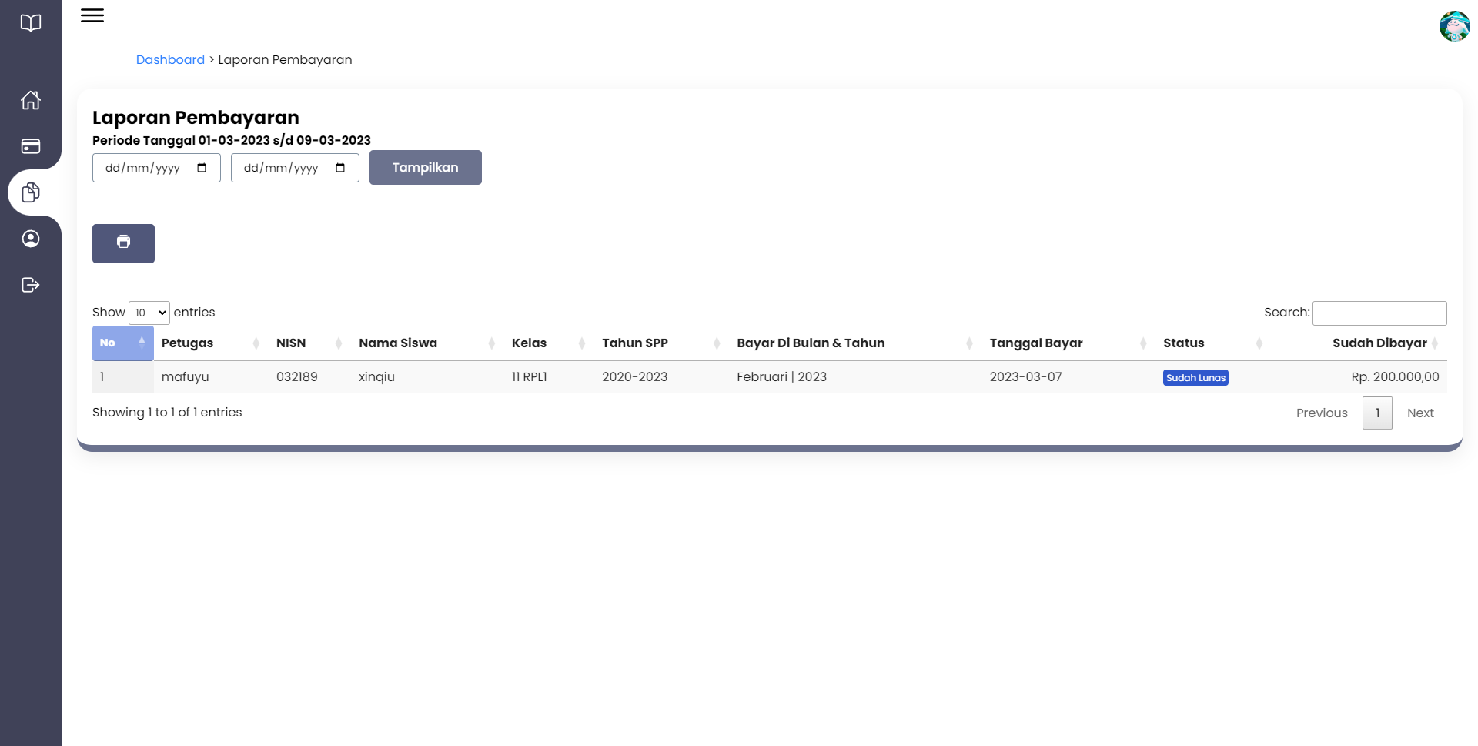

**Halaman Laporan Pembayaran**

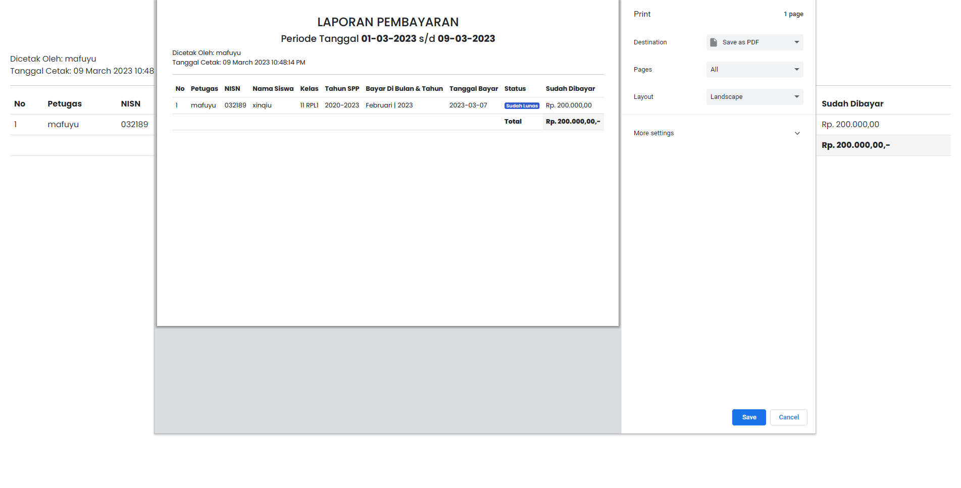

**Halaman Cetak Laporan Pembayaran**

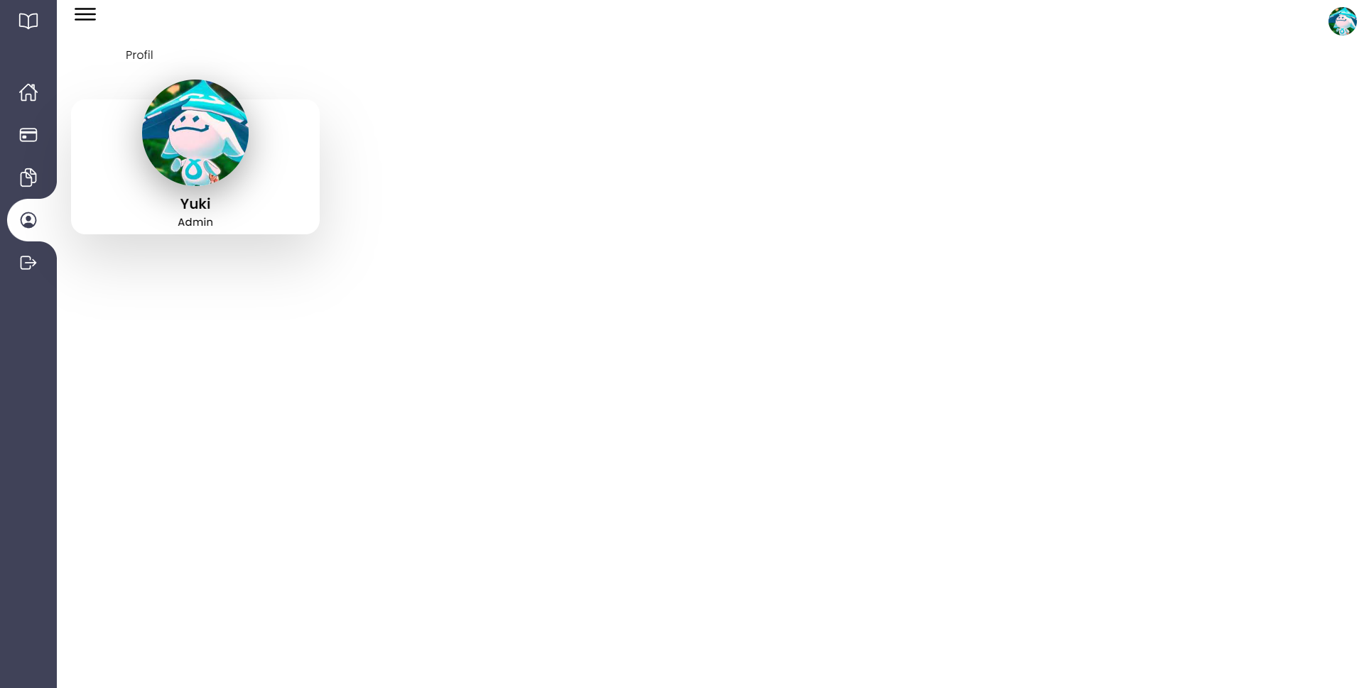

**Halaman Profil**

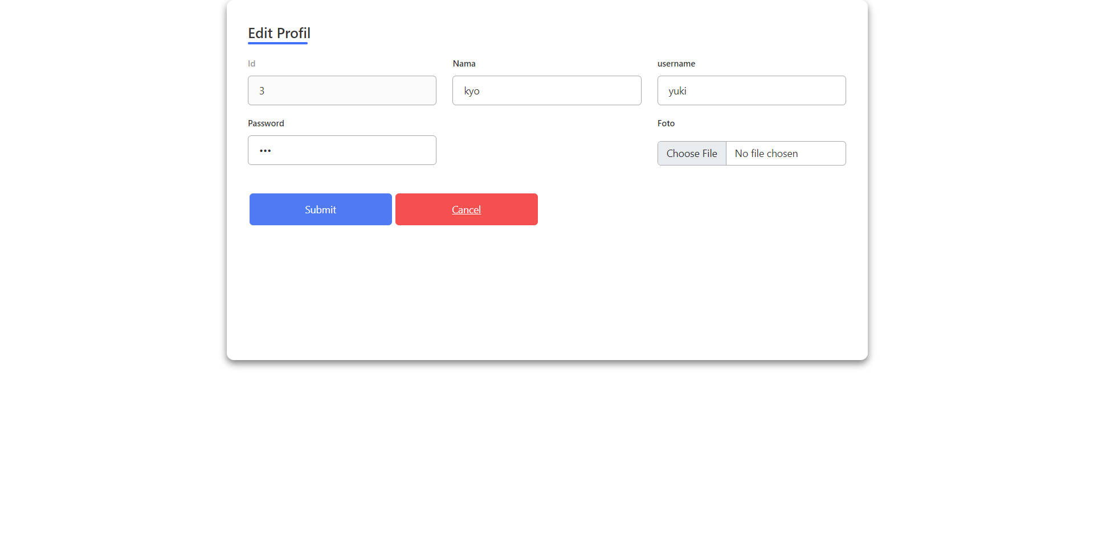

**Halaman Edit Profil**

**2. TAMPILAN APLIKASI PETUGAS**

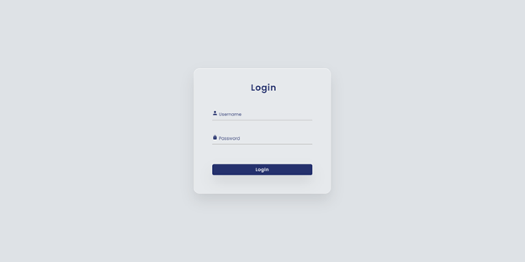

**Halaman Login**

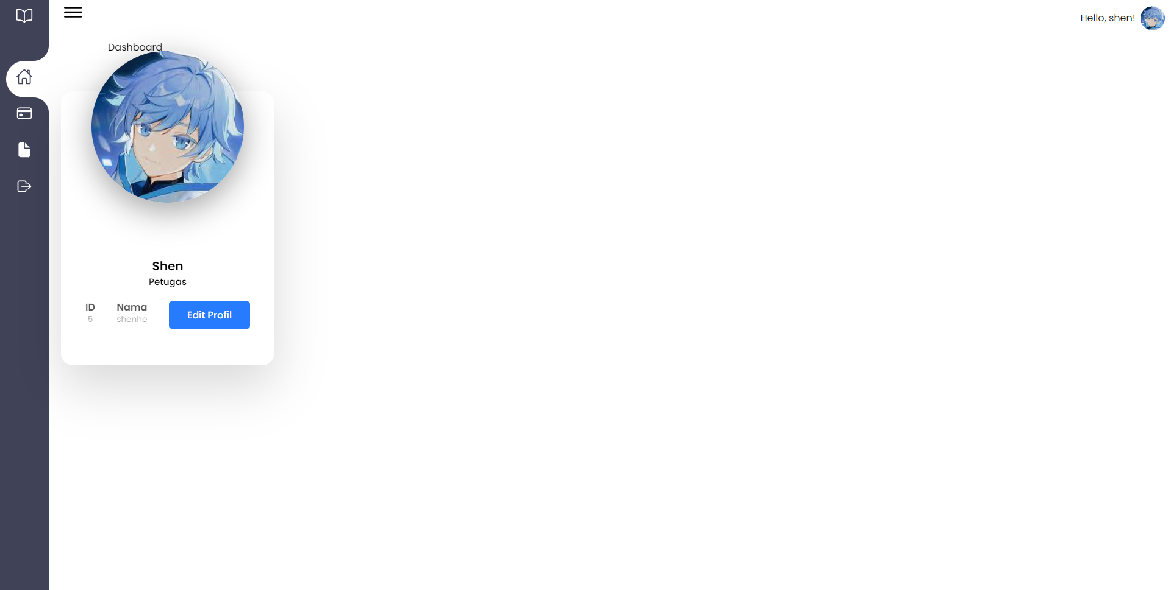

**Halaman Dashboard**

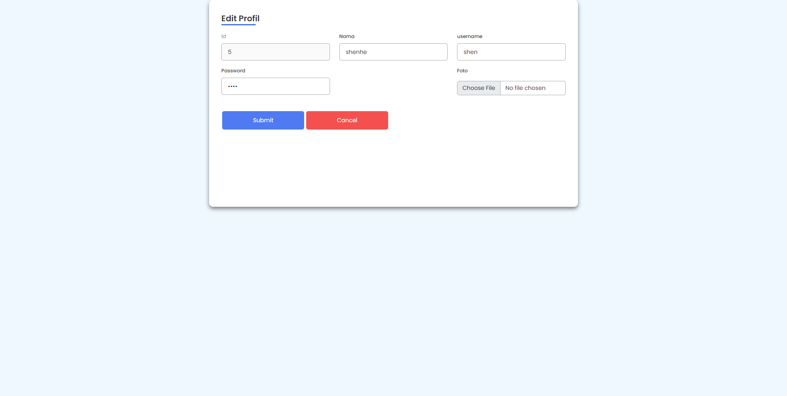

Halaman Edit Profil

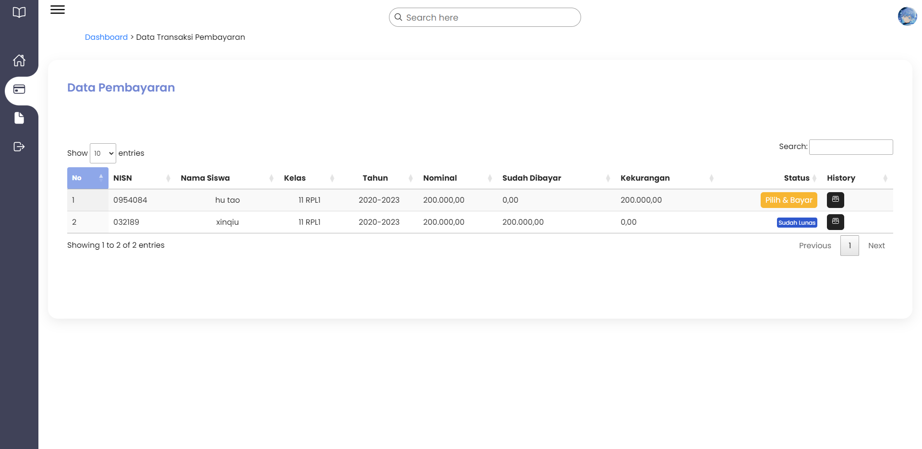

**Halaman Pembayaran**

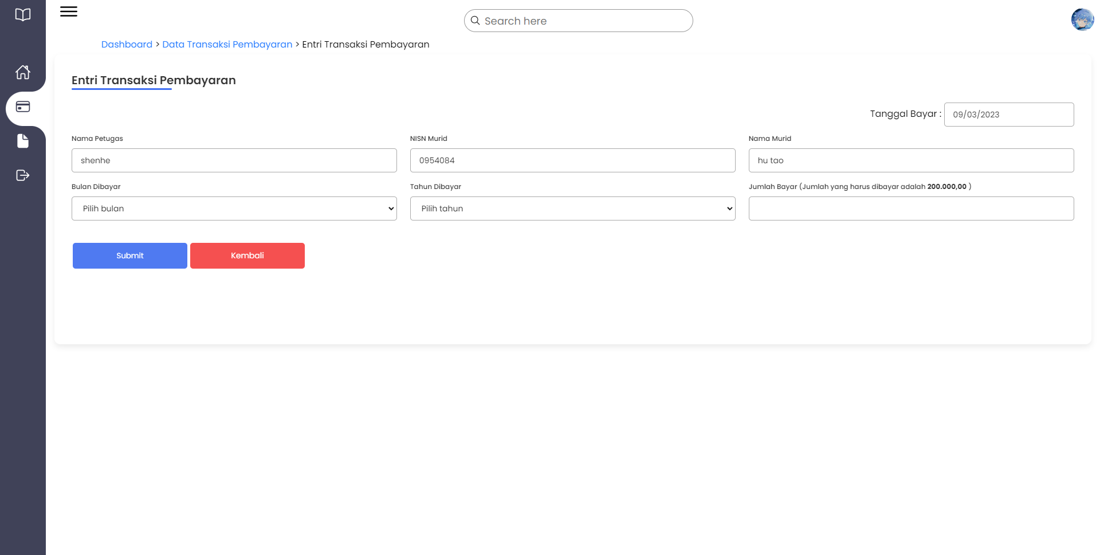

**Halaman Entri Transaksi Pembayaran**

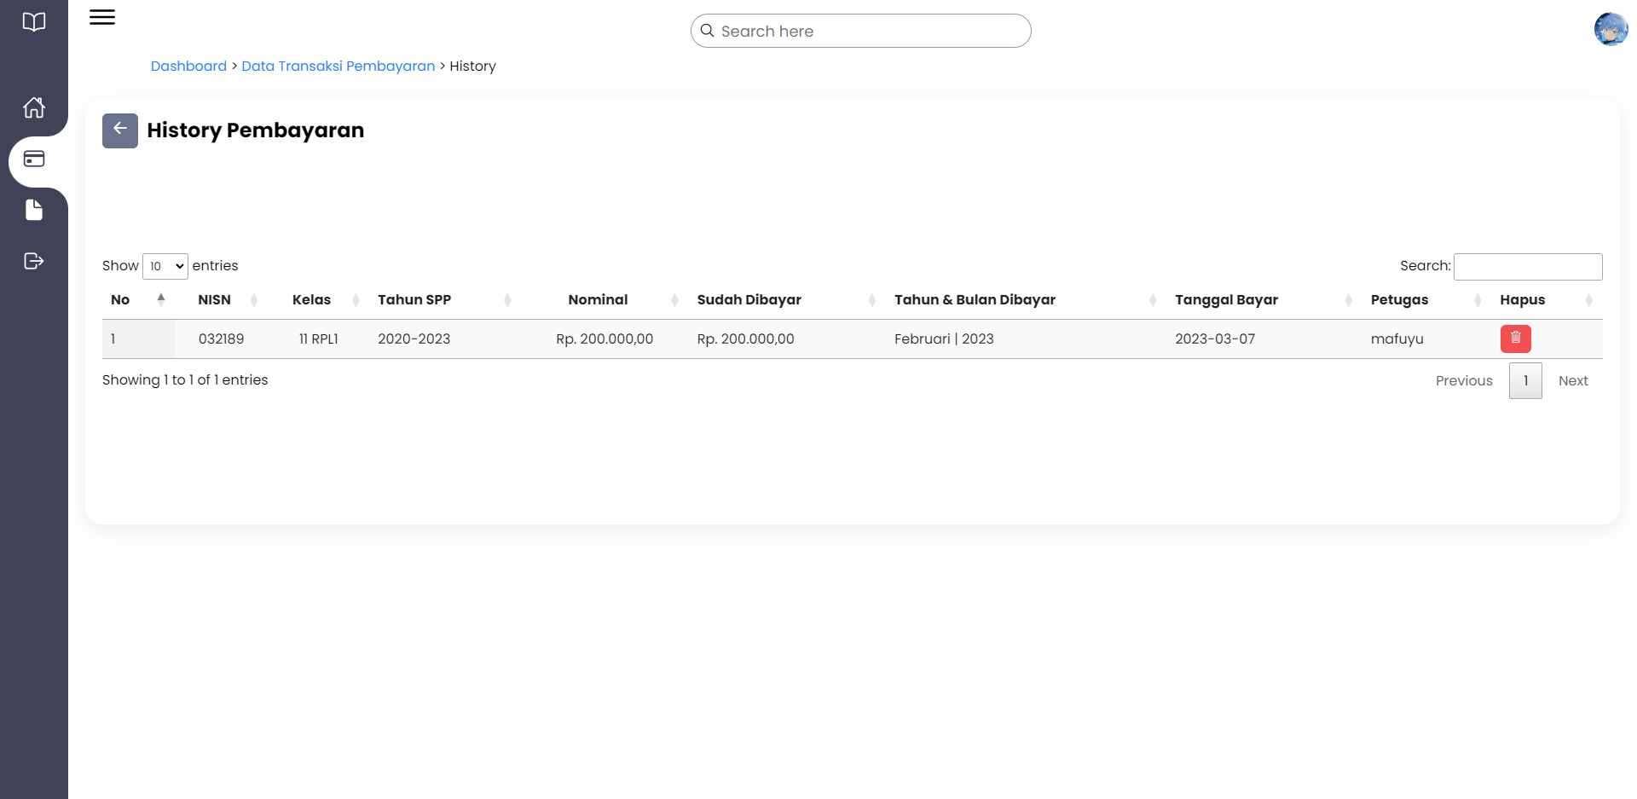

**Halaman History Pembayaran**

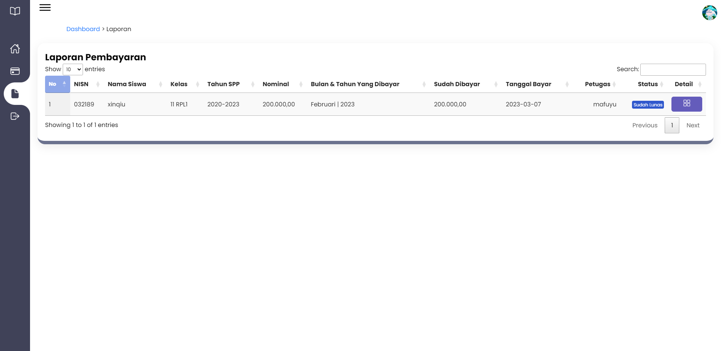

**Halaman Laporan Pembayaran**

**3. TAMPILAN APLIKASI MURID**

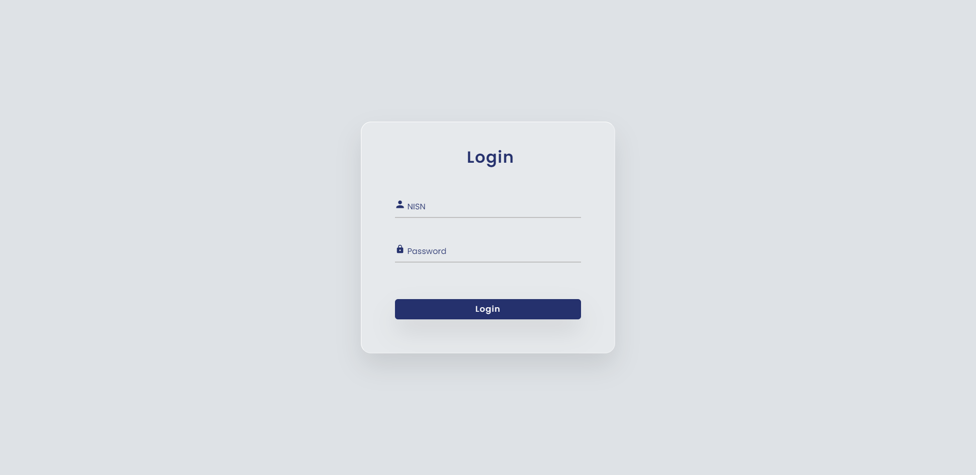

**Halaman Login**

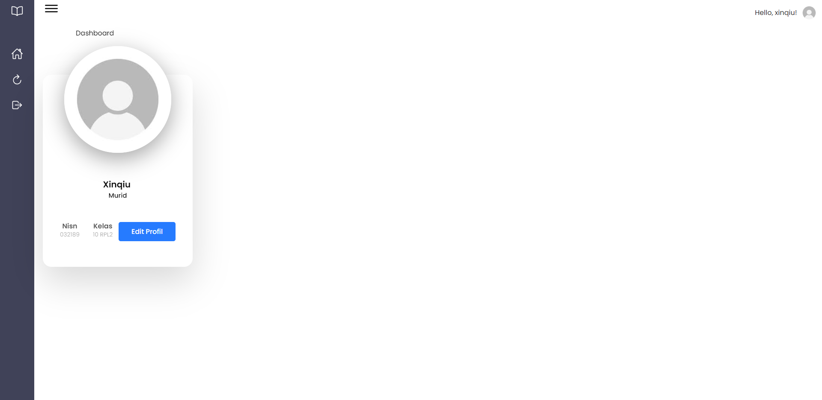

**Halaman Dashboard**

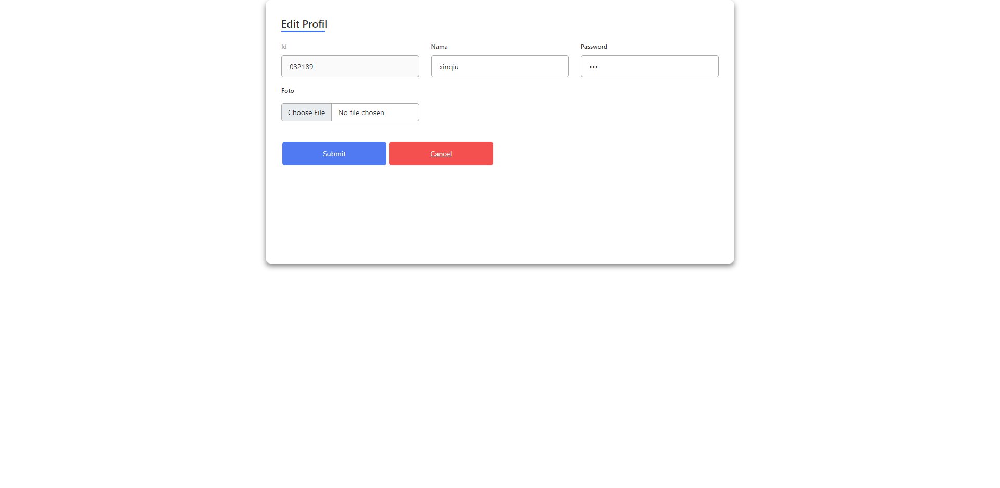

**Halaman Edit Profil**

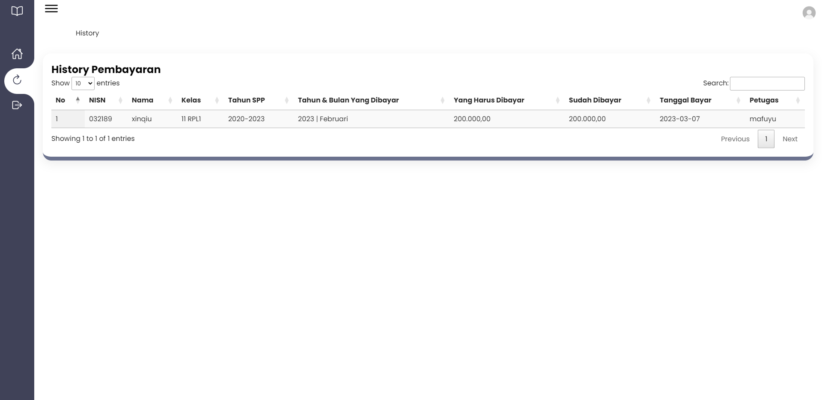

**Halaman History Pembayaran**

**SEKIAN RINCIAN WEBSITE YANG**

**TELAH SAYA BUAT**

**TERIMAKASIH**

**RIZQYA SANRIA JULIANA**

**-**

**XII RPL**

**WASSALAMUALAIKUM WARAHMATULLAHI WABARAKATUH**